Ficha de Curso

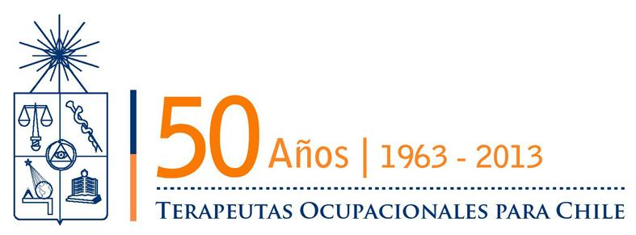
I. Antecedentes Generales
Tipo de Curso: | Curso de actualización
Nombre del Curso: | Acompañamiento Terapéutico para el acceso a  derechos de personas con problemas graves de Salud Mental en dispositivos ambulatorios de Salud Mental
Profesor Encargado:  rol de coordinación | T.O. Gloria Silva E.
Docentes Participantes: | T.O. Alejandra Mujica  Ps. Carola Alarcón  T.O. Tamara Palomino  T.O. Gloria Silva E.
Modalidad: | Semipresencial
Horas Presénciales: | 16 hrs
Horas a Distancia: | 16 hrs
Horas Totales: | 32 hrs
Destinatarios : | Terapeutas Ocupacionales  Estudiantes 5° año de Terapia Ocupacional
Cupo Alumnos: | 30 máximo y 20 mínimo
Requisitos de inscripción | Certificado de título para profesionales  Certificado de licenciatura para estudiantes de 5°  año  Ficha de inscripción
Certificación | Certificado entregado por Escuela de Terapia Ocupacional  Opción1: Asistencia (16 hrs. presenciales) Opción 2: Evaluado (32 hrs. totales)
Fecha de Inicio y término: | Martes 21 enero 2014, presencial  Miércoles 22 enero 2014, presencial
Horario | Presencial: 9:00 – 18:00 hrs  Las horas a distancia serán utilizadas por las y los participantes para preparación, análisis y presentación de una situación de Acompañamiento Terapéutico que entregarán escrito para evaluación del curso.
Lugar | Escuela de Terapia Ocupacional
Informaciones e  Inscripciones: | Secretaría Escuela de Terapia Ocupacional de  la Universidad de Chile. Sra. Teresa Villagra


Mail: esterocu@med.uchile.cl
Tel: +562-29786183

II. Características del Curso

1. Descripción:
Curso de actualización acerca de la estrategia Acompañamiento Terapéutico, en particular asociada a intervenciones ambulatorias en el ámbito de la salud mental, con personas con problemas graves de salud mental y dificultades contextuales para desarrollar la vida cotidiana y proyectos vitales.

2. Fundamentos:
El AT es una estrategia que se basa en la idea de referentes en salud mental y continuidad de cuidados, en el contexto de trabajo ambulatorio cercano de un equipo de salud mental con población que no responde a alternativas interventivas clásicas. Plantea alternativas de contención a consultantes y sus familias, en los contextos cotidianos y atendiendo a las necesidades de cada situación.
La situación actual de las personas con problemas de salud mental y en situación de exclusión social, requieren de políticas públicas que visibilicen y den cuenta de sus necesidades y de la vulneración de derechos y se expresen en el plano interventivo, a través de estrategias que promuevan el tratamiento ambulatorio y comunitario, evitando o disminuyendo las alternativas más restrictivas. El Acompañamiento Terapéutico, en la experiencia del equipo de la Comunidad Terapéutica de Peñalolén, ha mostrado ser una estrategia, junto a otras, fundamental para el acceso a derechos económicos, sociales y culturales de personas con problemas graves de salud mental.

3. Objetivos Generales y Específicos:
General
Las y los participantes logran diseñar un plan interventivo de
Acompañamiento Terapéutico.

Específicos
• Conocer aspectos fundamentales de la estrategia AT y contextos de intervención
• Conocer experiencias de AT en dispositivo ambulatorio de salud mental
• Aplicar la estrategia AT en la situación de una persona con problema grave de salud mental

4. Contenidos:
• Política pública y AT
• Cotidianidad y Salud Mental
• Historia AT
• Definiciones AT
• Características proceso de AT
• Proceso de AT en centro diurno Comunidad Terapéutica de Peñalolén
(etapas, evaluación de proceso, oportunidades y amenazas al proceso)
• Ejercicios prácticos: aplicación de la estrategia AT en situaciones de personas con problemas graves de salud mental

5. Metodología:
La metodología utilizada será participativa, contemplando además clases teóricas. En cada uno de los módulos se contempla actividad grupal de análisis y discusión de textos y situaciones, finalizando con plenarios.

6. Forma de evaluación:
Para la aprobación del curso es necesario cumplir con los siguientes requisitos: Elaborar un trabajo escrito – Plan Interventivo de Acompañamiento Terapéutico - en pareja, en base a una situación. Para esto disponen de 16 horas no presenciales.

III. Cuerpo Académico

1. Alejandra Mujica Toro, Terapeuta Ocupacional Universidad de Chile.
Actualmente se desempeña como integrante del equipo de CORDES –
Comunidad Terapéutica de Peñalolén.

2. Gloria Silva Espinosa, Terapeuta Ocupacional Universidad de Chile.
Magíster en Terapia Ocupacional, mención Intervención Psicosocial, UNAB. Actualmente se desempeña como integrante del equipo de CORDES – Comunidad Terapéutica de Peñalolén, Escuela de Terapia Ocupacional de la Universidad de Chile, Escuela de Terapia Ocupacional Universidad Andrés Bello.

3. Carola Alarcón Ferrari, Psicóloga Universidad de Chile. © Magíster en Psicología Clínica de Adultos, Universidad de Chile. Actualmente se desempeña como integrante del equipo de CORDES – Comunidad Terapéutica de Peñalolén.

CORDES – Comunidad Terapéutica de Peñalolén, Unidad de Alcohol y Drogas en Hospital El Pino, Escuela de Terapia Ocupacional de la Universidad Andrés Bello.

